Magheru McDonald’s |BI_859
Microcell| Bd. Gh. Magheru nr. 24A

BCCH | LAC | CID | TRX | Diverse
124 | 100 | 8591 | 2  82 / 124 | RAM -101 dBm  Not Barred

Iata una din primele 6 microcelule instalate ever în Capitala, la sfârsitul anului 1998 – mai precis pe data de 9 decembrie 1998

Analiza istorica

Iata asadar primele 6 astfel de site-uri pornite de Mobilrom în Bucuresti un an si jumatate dupa lansarea comerciala a retelei Dialog (în vara 1999 urmând apoi cea mai larga faza de densificare microcelulara care a avut vreodata loc în Capitala, faza denumita D3M) ; remarci ca jumatate dintre ele erau amplasate pe Calea Victoriei, iar cealalta jumatate în zona Universitate / Magheru...

- BI_850 MBR Large Accounts calea Victoriei n°220 06/12
- BI_851 Hotel Bucuresti calea Victoriei n°112 06/12
- BI_852 Muzica Continental calea Victoriei n°43 09/12
- BI_854 Arhitectura str. Academiei, Fac. de arhitectura 06/12
- BI_855 Piata Universitatii bd. Regina Elisabeta n°2 09/12
- BI_859 Magheru McDonald’s 09/12

Amplasare

Deasupra intrarii în restaurantul McDonald’s de pe bulevardul Magheru, antena fiind montata cam pe la etajul 1 – lânga vitrinele magazinului Mini Prix. In mod mai oficial, în liste lor se precizeaza ca ar fi pe Restaurant Elegant pe colt, deasupra intrarii McDonald’s ; intrarea se face prin usa de la bar (??), microBTS-ul fiind accesibil prin intrarea de lânga Miva Foto : iata asadar niste detalii interesante de stiut, poate ca M5M-ul nu o fi prea scuns ?

Pe acel bloc se gasesc si istoricul Connex 001 Casata (numele blocului de peste strada), alturi de BU245 Amzei

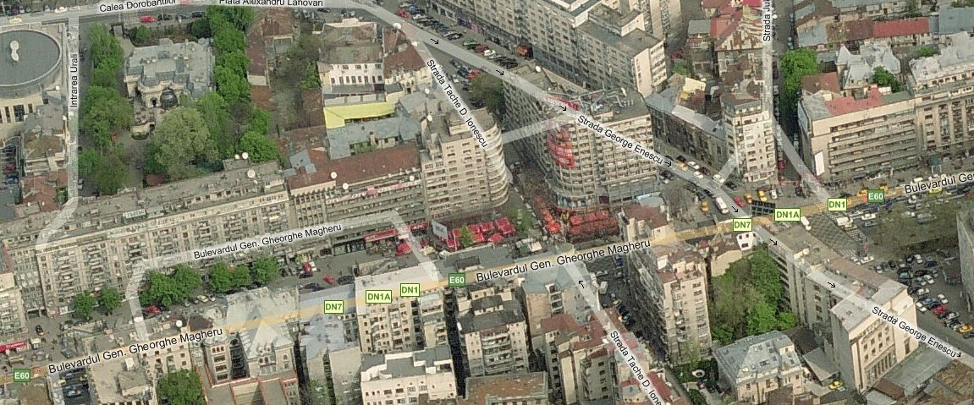

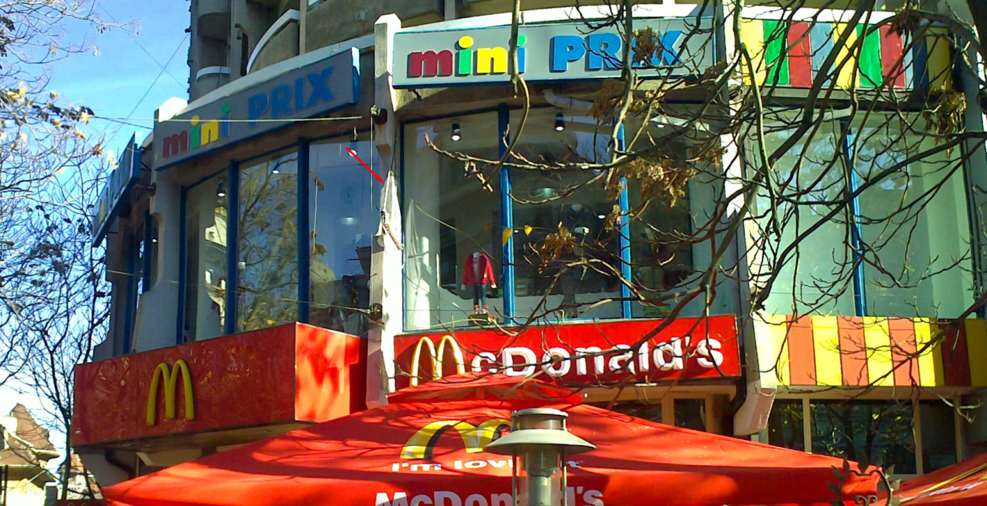

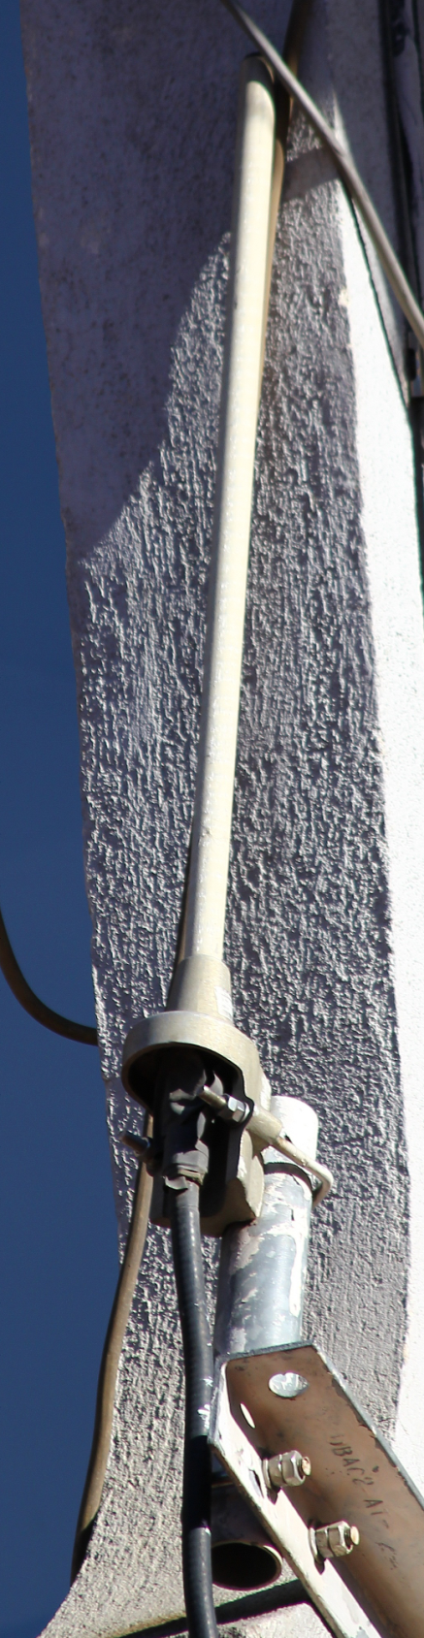

HW equipment

- BTS Alcatel M5M | Evolium A9110 | 2 TRX

- Kathrein K75 15 64 7 | Omni 890-960 MHz / 360° / 5dBi

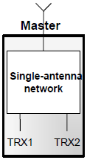
- In 1998 în mod obligatoriu era echipat cu o vechitura de Evolium A910 – M4M. Acesta a persitat probabil pâna prin 2005, când a fost pâna la urma swap-uit cu un mai recent M5M – asta presupun pentru a mari puterea de emisie (s-a trecut de pe la 2W la 2.3/3.2W), sau mai ales pentru a putea introduce EDGE-ul ??!

Fiind vorba de un singur Evolium A9110 s-a utilizat un montaj de tip Single antenna Network (cu Hybrid combining ale celor 2 TRX-uri), ambele TRX-uri fiind asadar trecute pe un singur feeder – cu o pierdere de 3dB din cauza cuplarii, si o putere de emisie totala de doar 2.3W (asta în caz de EDGE-ul este activ si ai modulatia 8-PSK, daca nu ai 3.2W fara EDGE cu modulatia GMSK)
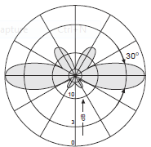

- Microcell istoric, deci antena istorica ! Este vorba tot de acel oarecum clasic Kathrein omnidirectional care îl vezi si pe site-urile putin mai recent instalate (de exemplu pe colegul BI_908 D5M_1 Piata Romana) doar ca aici este vorba de o versiune mai veche (se poate totusi remarca eticheta Kathrein pe lateral, în vechiul lor stil de prezentare). Este vorba un model care nu mai exista din 2003, fiind pastrata doar varianta cu conector de tipul N (si nu 7-16).

Vezi ca aici pare sa se mearga direct cu un jumper pâna la antena (sper ca BTS-ul nu este prea departe !), jumper care nu este deloc protejat – fiind fixat direct pe perete...

Cât despre legatura catre BSC, probabil se face prin HDSL, desigur tot catre extrem de apropiatul BI0502_DOR1 (Dorobanti / Hotelul Howard Johnson, 220m) – dar nu DOR2 unde este bagat colegul sau microcell BI_908 D5M_1 Piata Romana (de la doar 240m distanta catre Nord, în intersectia de la Romana)...

SW configuration

- Ca si colegul sau BI_908, este vorba de un microcell non-Barred cu un RAM setat la -101 dBm (deci defavorizare de 8 dB fata de 900MHz-ul macro) fiind destinat si acoperirii zonei (în afara desigur de
rolul sau de densificare), site-urile macro nefiind prea dese în zona aceea (defapt au cam numai istoricul BI_098 Center_08 de pe marele bloc ONT Carpati care sa asigura ceva acoperire „umbrela” pe acolo – asa ca ar fi fost o prostie daca lasau microcell-urile din zona Barred cu RAM -48) !

Asadar parametrajul cuplului CN / BA a microcelulelor din zona a fost facut ca pe restul retelei 900MHz macro : CCCH_Conf 0 & AGBLK 3

Deci CCCH_Conf setat pe Not Combined (1 physical channel reserved for CCCH, not shared with SDCCH) pentru ca numarul de TRX-uri este suficient de mare (> 2), si o valoare BS-AG-BLKS-RES (number of paging blocks on each CCCH reserved for AGCH) setata la clasicul 3 (deci 3 blocks rezervate pentru AGCH, restul de 6 blocks fiind disponibile atât pentru AGCH cât si pentru PCH ; avem deci în total 30 de paging groups)

- In rest mai nimic special de semnalat, doar ca iar nu am testat Hopping-ul pentru a vedea daca este sau nu activ...
Pacat totusi ca nu l-am mai monitorizat niciodata înainte, ca de mai multe ori am fost chiar în acel McDonald’s...

BA_List
67 / 69 / 71 / 72 / 73 / 75 / 76 / 79 / 80 / 84 / 86 / 88 / 89 | 585 / 622 / 632

Un BA_List ceva mai complet decât pe colegul BI_908 (13 BCCH-uri contra 10) ; se declara desigur BCCH-urile 75 de la foarte apropiatul (240m) BI_908 D5M_1 Piata Romana, de la macroceluarul BI_087 Center_08 ai avea toate 3 sectoarele (BCCH 72 / 84 si mai ales 76), plus BCCH 89 de la BI_884 D3M GPERI (180m Sud-Vest) si eventual si BCCH 79 de la destul de departatul (400m Sud) BI_868 Lido. Si ar trebui sa fie declarat si BCCH-ul celulei care acopera statia de metrou Piata Romana, a carei intrare nu este prea departe !

Cât despre BCCH-urile DCS nu stiu exact la ce o-r corespunde (oricum nu la site-ul macro din zona, ceea ce se justifica din cauza RAM-ului), poate o-r fi niste microcell-uri DualBand pe acolo…

Test 7 | EA | 2Ter MB2

RAR | 2
MT  MS-TXPWR-MAX-CCH | 5 |33 dBm

T3212 | 60 | BSIC 2
BA  BS-AG-BLKS-RES | 3

PRP | 5
DSF | 18
CN  CCCH configuration | 0 |Not Combined

RAI | 103
CRH | 8

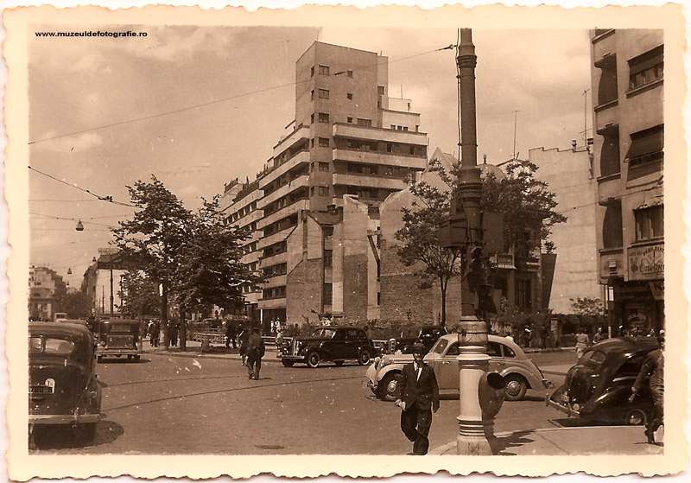

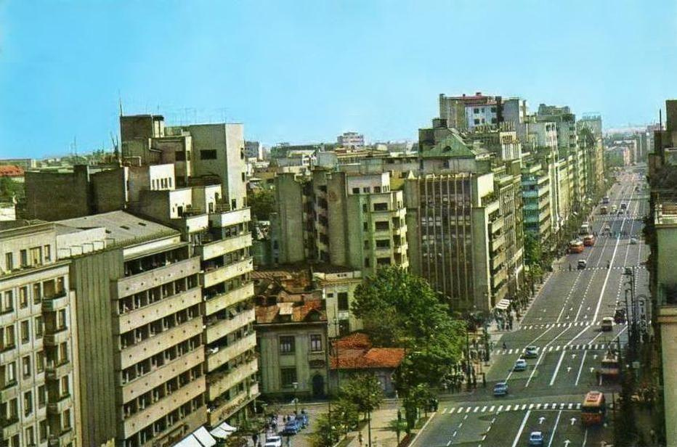
1966 Blocul Casata – din care o parte s-a prabusit la cutremurul din 1977

